שיעור 08 – תרגיל מסכם סקאפי

**E.T. COME HOME**

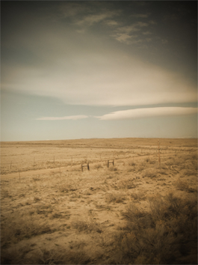זה היה עוד יום ה' שגרתי במחלקת "חיים תבוניים" של סוכנות החלל האמריקאית, נאס"א, כשלפתע התפרץ למשרד סוכן השטח גרי בצרחות.

"הפעם זה הדבר האמיתי. אני אומר לכם! קיבלנו דיווחים ממטיילים שראו יצורים חשודים במדבר נוואדה. כשהגענו למקום ראינו פיצוץ לבן מטורף. אני יודע שאתם לא תאמינו לי אבל הפעם יש לי הוכחות. משהו נשאר מאחור".

גרי שלף שקית ומתוכה הוציא הארדיסק שבור ומפוחם. הסוכנים החלו לחקור אותו ולנסות לשחזר את המידע שהיה בתוכו.

כעבור שבוע, מעבדת המידע בנאס"א הצליחה לשחזר את כל המידע, ולאחר סינון קפדני נמצאה רק תוכנה אחת שעל פי החוקרים עשויה ללמד אותנו משהו על מה שקרה במדבר נוואדה. על פי ההערכות, הישות שנצפתה ניסתה להשתמש בתוכנה כדי לשוב אל כוכב הלכת ממנו היא הגיעה, אך לא הצליחה.

הפנייה לחניכי מגשימים לא איחרה להגיע. האם תוכלו לעזור לנאס"א לפענח מה עושה התוכנה המסתורית, ויותר חשוב – **האם תוכלו לעזור לישות לחזור לכוכב שלה?**

**איך מתחילים?**

בתיקיית התרגיל בדרייב תוכלו למצוא את התוכנה שחולצה מההארדיסק המסתורי.

**הוראות?**

הוראות זה לחלשים. אתם עוד שניה בוגרי שנה א' של מגשימים! בהצלחה....

**ומה אם נתקעתי?**

אם אתם תקועים יותר מדי זמן ולא יודעים כיצד להתקדם, צרו קשר עם המדריך שלכם לרמז.

**ומה עושים כשמסיימים?**

אם אתם בטוחים שהצלחתם לעזור לישות לחזור לכוכב שלה, אנא הגישו שני דברים – את מסמך זה עם הסבר כיצד פתרתם את התרגיל, ואת קובץ או קבצי הקוד בהם השתמשתם.

**תיאור – כיצד פתרתי את התרגיל:**

|  |
| --- |
| דבר ראשון הנדסתי לאחור את התוכנה כי היא מבוססת .NET וחסרת כל הגנה מפני זה.  מזה הבנתי ברגע הראשון שני דברים. יש לתוכנה שני מודים. אחד "blou" שעובד בפורט 99  ומוד "green" בפורט 98 |
| תשובה |

צרפו צילום מסך של סיום התרגיל:  
 